**مريم سعد وهبة جندى**

ملوى - المنيا

Maryamsaad@farts.aun.edu..eg

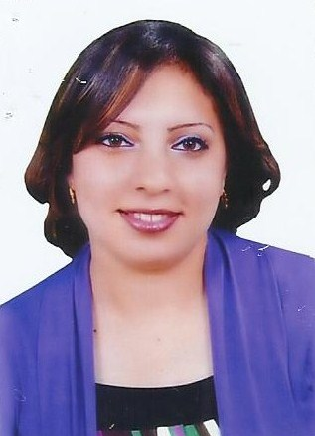

**جامعة اسيوط – كلية فنون جميلة**

**قسم النحت**

**الدرجة العلمية : مدرس مساعد – قسم النحت**

**التخصص : شعبة تشكيل فراغى ونحت ميدانى**

**الجنسية : مصرية**

**تاريخ الميلاد : 12/10/1985**

**مكان الإقامة : محافظة المنيا**

**المؤهلات العلمية :**

**1- بكالوريوس الفنون الجميلة – قسم النحت الفراغى والميدانى –كلية الفنون الجميلة – جامعة المنيا.**

**2- ماجستير فى المنحوتات العملاقة قديماً وحديثاً فى مصر والغرب-2016- كلية الفنون الجميلة جامعة المنيا**

**شهادات التقدير:**

**1- حاصلة على جائزة وزارة الإعلام الهيئة العامة للإستعلامات مركز الإعلام والتعليم والإتصال – المسابقة السكانية عام 2002م.**

**2- مشاركة فى فعاليات النشاط الفنى – فنون تشكيلية – كلية الفنون الجميلة جامعة المنيا .**

**3- مشاركة فى فعاليات الملتقى الفنى العاشر للجامعات العربية ( سمبوزيوم النحت على الأحجار )- مركز أول –جامعة جنوب الوادى ( سمبوزيوم فن النحت على الأحجار ) – مارس 2007-2008م .**

**4- مشاركة فعاليات النشاط الفنى – فنون تشكيلية – كلية الفنون الجميلة – جامعة المنيا 2007-2008م.**

**5- مشاركة فى فعاليات النشاط الفنى – كلية الفنون الجميلة – جامعة المنيا 2007-2008م .**

**6- مشاركة فى سمبوزيوم فن النحت على الأحجار الثانى – جامعة اسيوط ( سمبوزيوم فن النحت على الأحجار الثانى ) – 22-2-2008م.**

**7- مشاركة فى ملتقى بصمات التشكيليين العرب السابع عشر- مارس 2019م.**

**8- حاصلة على شهادة من شركة سيمكس للأشراف على المسابقة الإبداعية لطلاب كلية الفنون الجميلة 2018م , جامعة اسيوط**